In deze tekst zijn 10 woorden onderstreept. Zoek in de tekst naar synoniemen voor deze woorden en schrijf beide woorden op in je schrift.
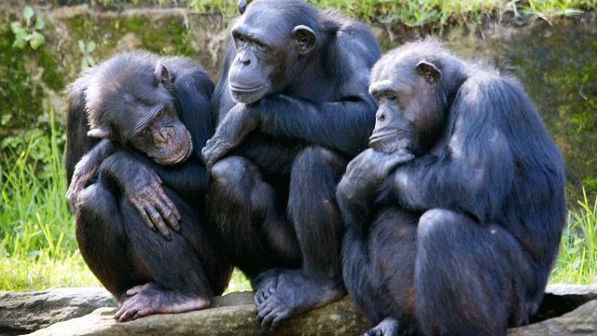

Apen zijn fysiek geschikt om te praten'
Foto: AFP, door ANP
Gepubliceerd: 09 december 2016

Apen zijn fysiek in staat om verstaanbaar te spreken. Ze hebben de lichamelijke eigenschappen om te kunnen praten. Als hun hersenen daar geschikt voor waren, zouden ze waarschijnlijk kunnen praten. Hun spraakkanaal is in ieder geval bruikbaar om genoeg verschillende klanken te maken. Hun brein is dit echter niet.
Dat concludeert een internationaal wetenschapsteam van onder meer de Vrije Universiteit Brussel (VUB). De onderzoekers beweren overigens niet dat een apengesprek net zo zou klinken als bij mensen.
Ondanks vele pogingen is het bovendien nooit gelukt chimpansees of andere apen te laten praten. Lang is aangenomen dat dat komt door anatomische beperkingen van het strottenhoofd, de tong en de lippen. Het onderzoeksteam onderzocht de spraakorganen met röntgenstraling en ontdekte dat die flexibeler en veel rekbaarder zijn dan werd gedacht.
De film Planet of the apes waarin sprekende apen de macht hebben is niet eens zo ver gezocht, grapt de universiteit. De bevindingen verschijnen vrijdagavond in het onlinetijdschrift Science Advances, de resultaten worden op internet gepubliceerd.

